муниципальное Бюджетное образовательное УЧРЕЖДЕНИЕ
«уркарахская начальная школа – детский сад ИМЕНИ рамазанова р.с.»

Работа с родителями:

Взаимодействие с родителями воспитанников групп ДОУ.

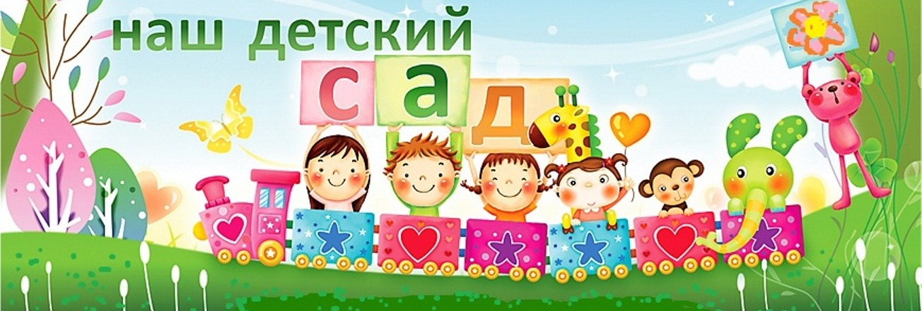

2020год

Взаимодействие с родителями воспитанников групп.
В нашем обществе обращается большое внимание на формирование всесторонне развитой личности. Вот почему очень важно повышать эффективность всех звеньев воспитательной работы. И прежде всего уровень воспитания в семье, где ребёнок получает первые навыки, зачатки мировоззрения, а так же в дошкольном учреждении, где решаются задачи физического и умственного, нравственного и эстетического воспитания детей с учетом возрастных этапов. Отсюда – необходимость творческого союза родителей и нас – воспитателей. Вместе мы развиваем у ребёнка ум, характер, взгляды, от нас зависит, насколько его жизнь, будет наполнена посильным полезным трудом и добрыми поступками.
Работа с родителями – это сложная и важная часть деятельности педагога. Ведь педагог дошкольного учреждения – не только воспитатель детей, но и партнёр для родителей, который оказывает им помощь в воспитании их мальчиков и девочек. Так как многие родители не знают современных подходов в воспитании детей, и, не имея педагогических знаний, думают, что дети растут сами по себе, то непонимание между семьёй и детским садом всей тяжестью ложится на ребенка. Не секрет, что многие родители интересуются только питанием ребенка, считают, что детский сад – место, где только присматривают за детьми, пока родители на работе. По этой причине, мы, педагоги, очень часто испытываем большие трудности в общении с родителями .
Как изменить такое положение? Как заинтересовать родителей в совместной работе? Как сделать родителей участниками воспитательного процесса? Думаю, что необходимо разнообразить формы работы с родителями, и использовать как традиционные, так и нетрадиционные формы взаимодействия с семьями дошкольников. В своей работе мы используем следующие формы работы с семьями воспитанников:
НАГЛЯДНО – ИНФОРМАЦИОННАЯ ФОРМА
- уголок для родителей, где родители могут ознакомиться с тематической неделей и формами работы с детьми, получить информацию о том, как интересно провести выходные всей семьёй, какую поделку интересно изготовить в кругу семьи, или например, каких успехов достиг ребенок в той или иной деятельности в детском саду.
- папки-передвижки «Дети и компьютер», «По Совету всему свету», «Как освоится ребенку в детском саду».
- консультации (письменные и устные) «Влияние семейной атмосферы на развитие ребенка», «Игра, как средство воспитания», «Здоровый ребенок-счастье вдвойне».
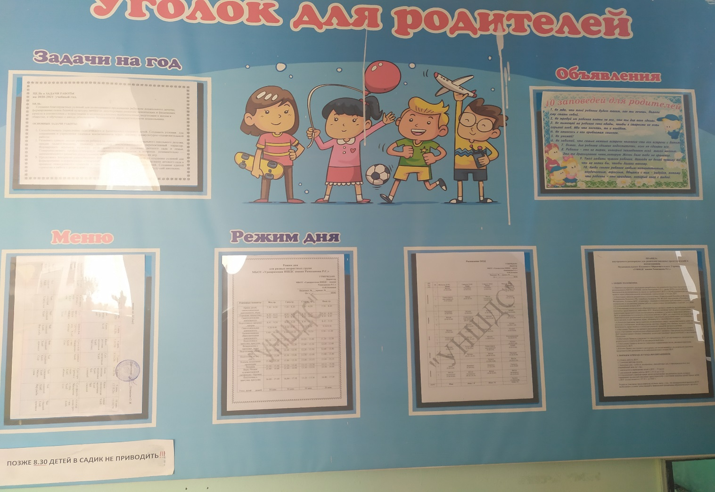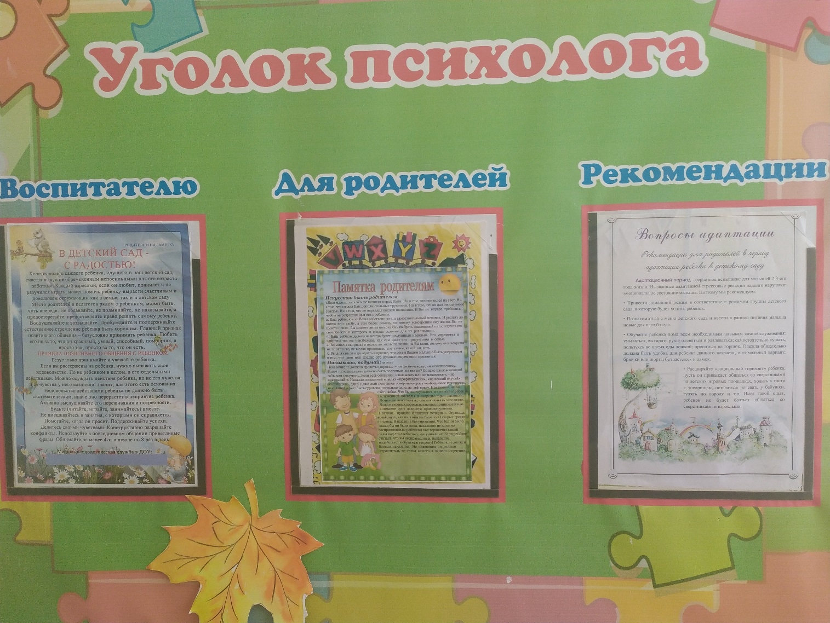
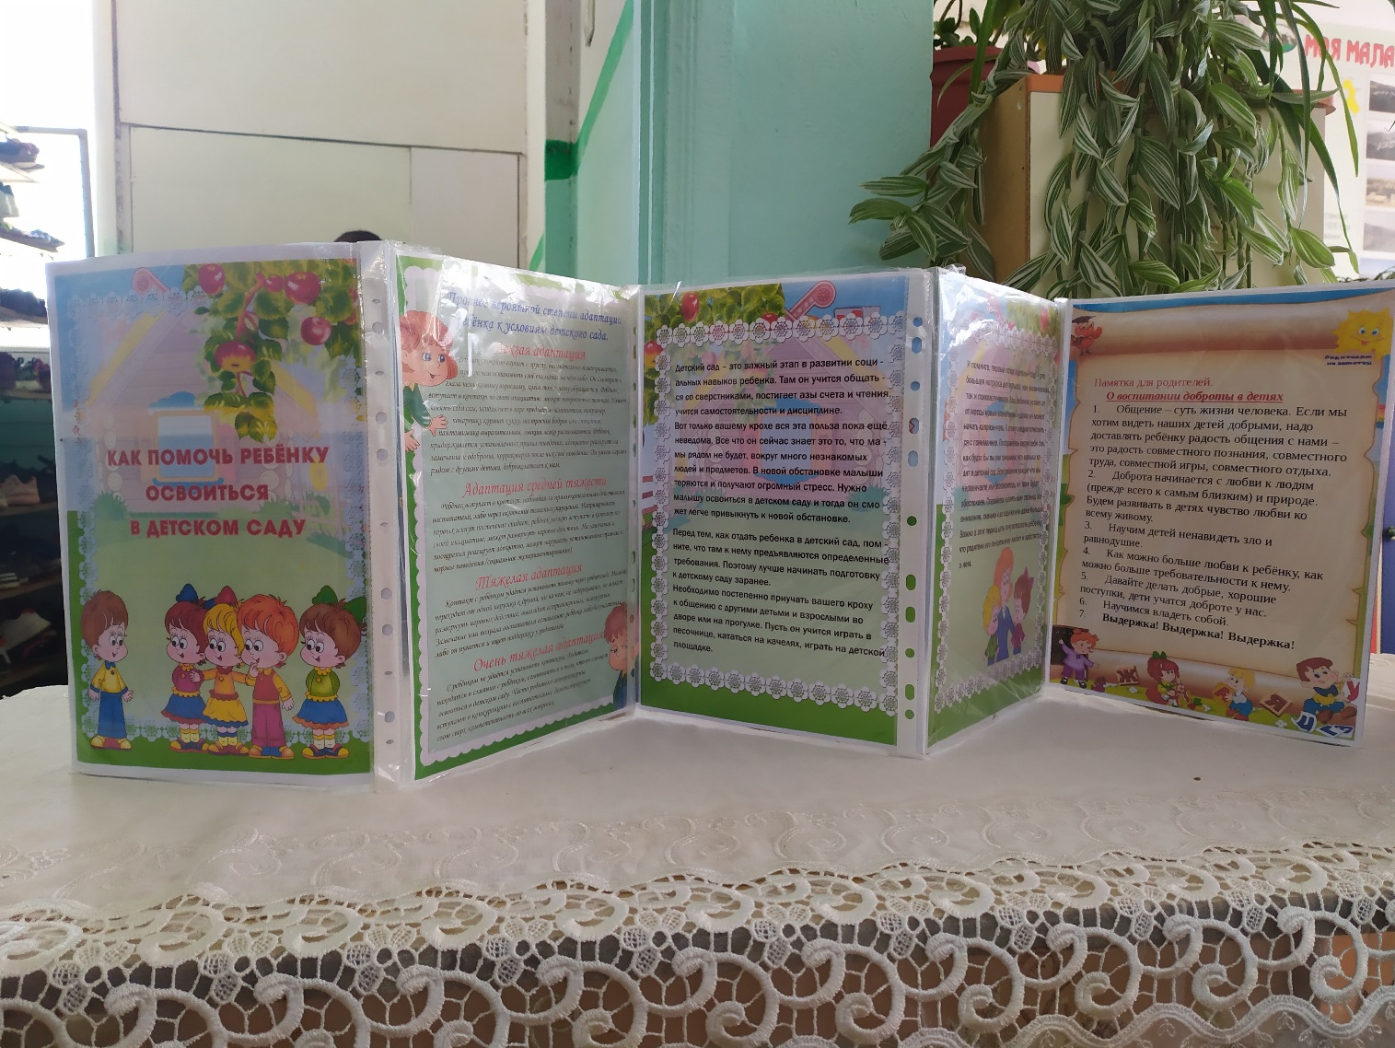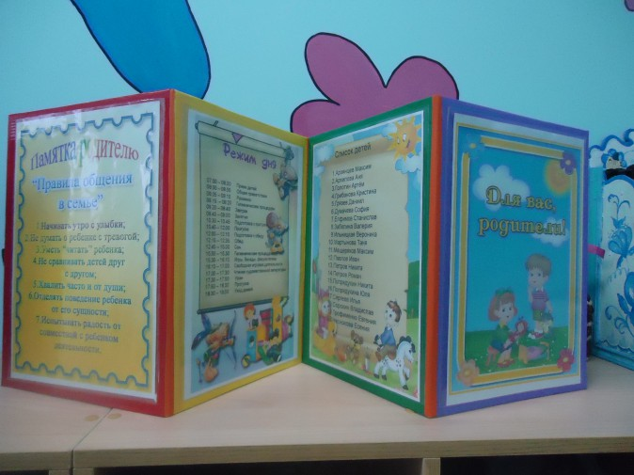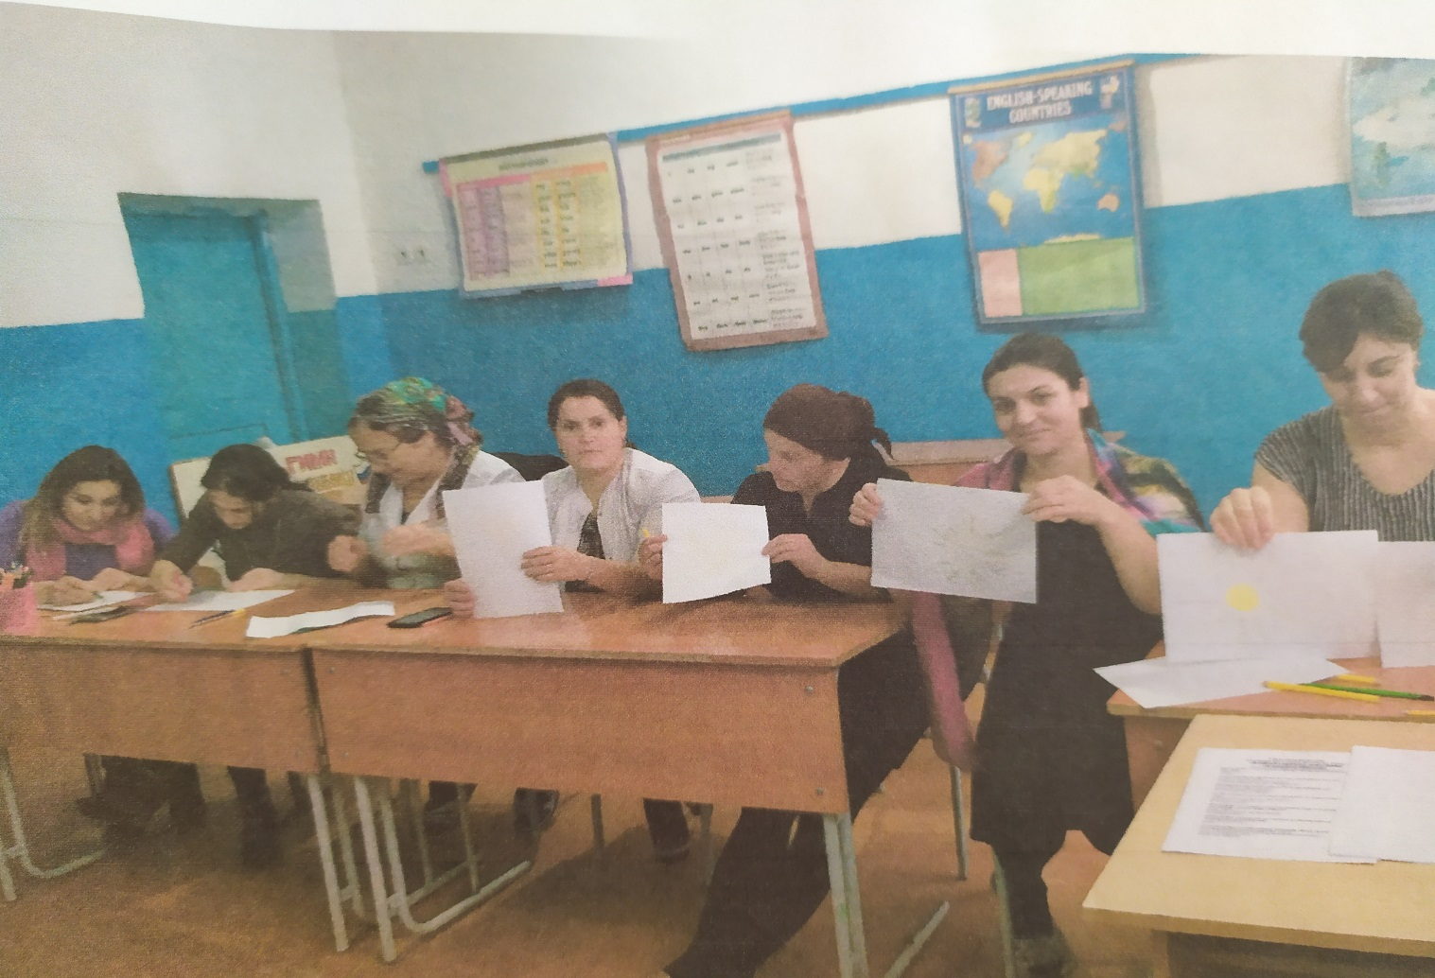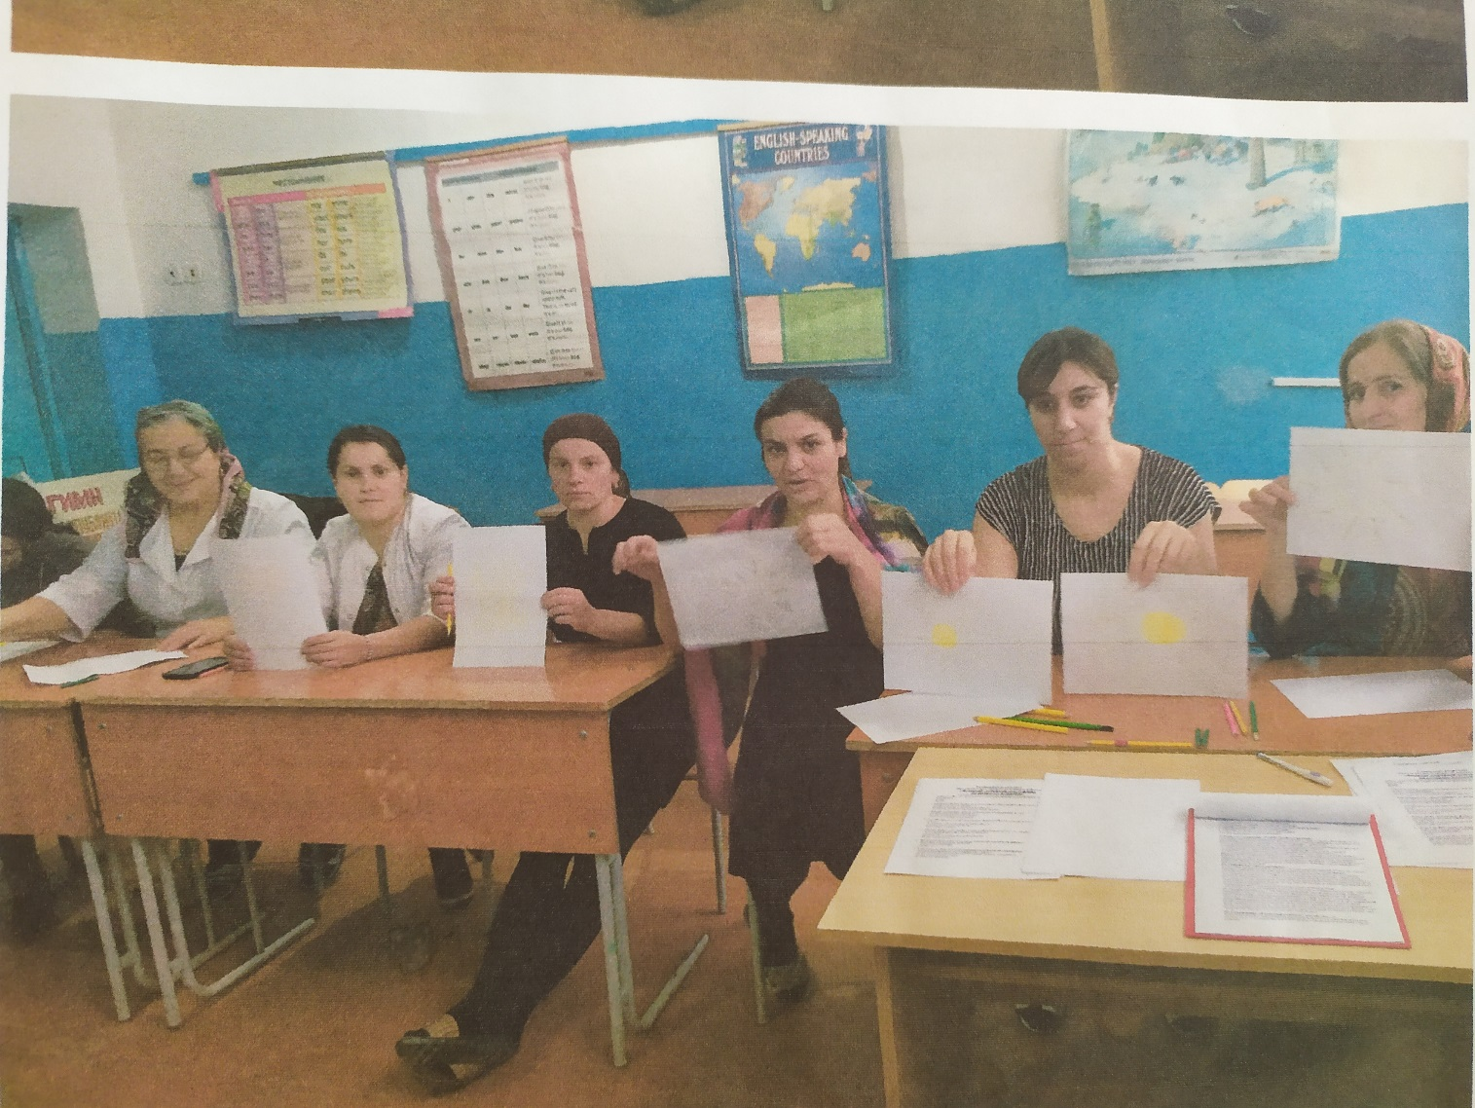
Информационно-аналитическая форма:
- анкетирование: «Условия здорового образа в семье», «Родителям будущих первоклассников»… Опросы родителей .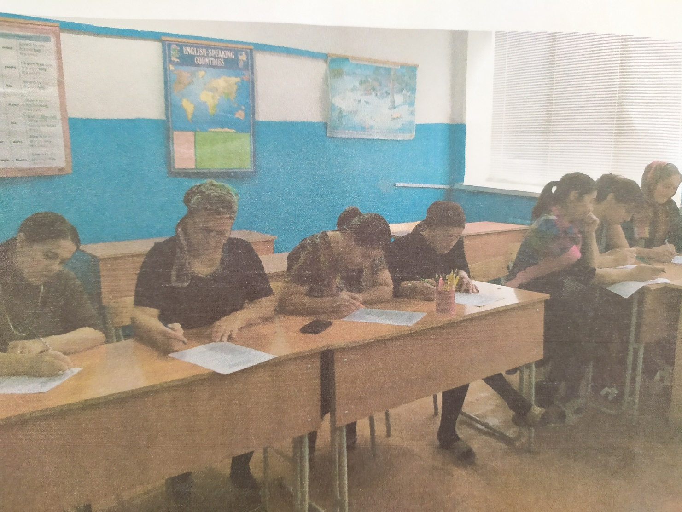

ДОСУГОВАЯ ФОРМА
- фотовыставки «Как мы жили в это лето», «Моя малая родина-Дахадаевский район»
- выставки поделок на новый год «Лучшая новогодняя поделка»
- выставки поделок на осень «Лучшая поделка осени»
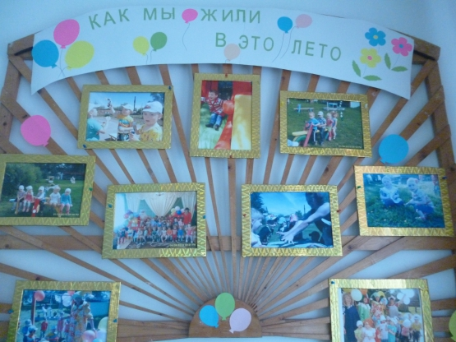
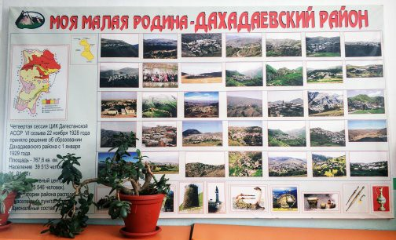
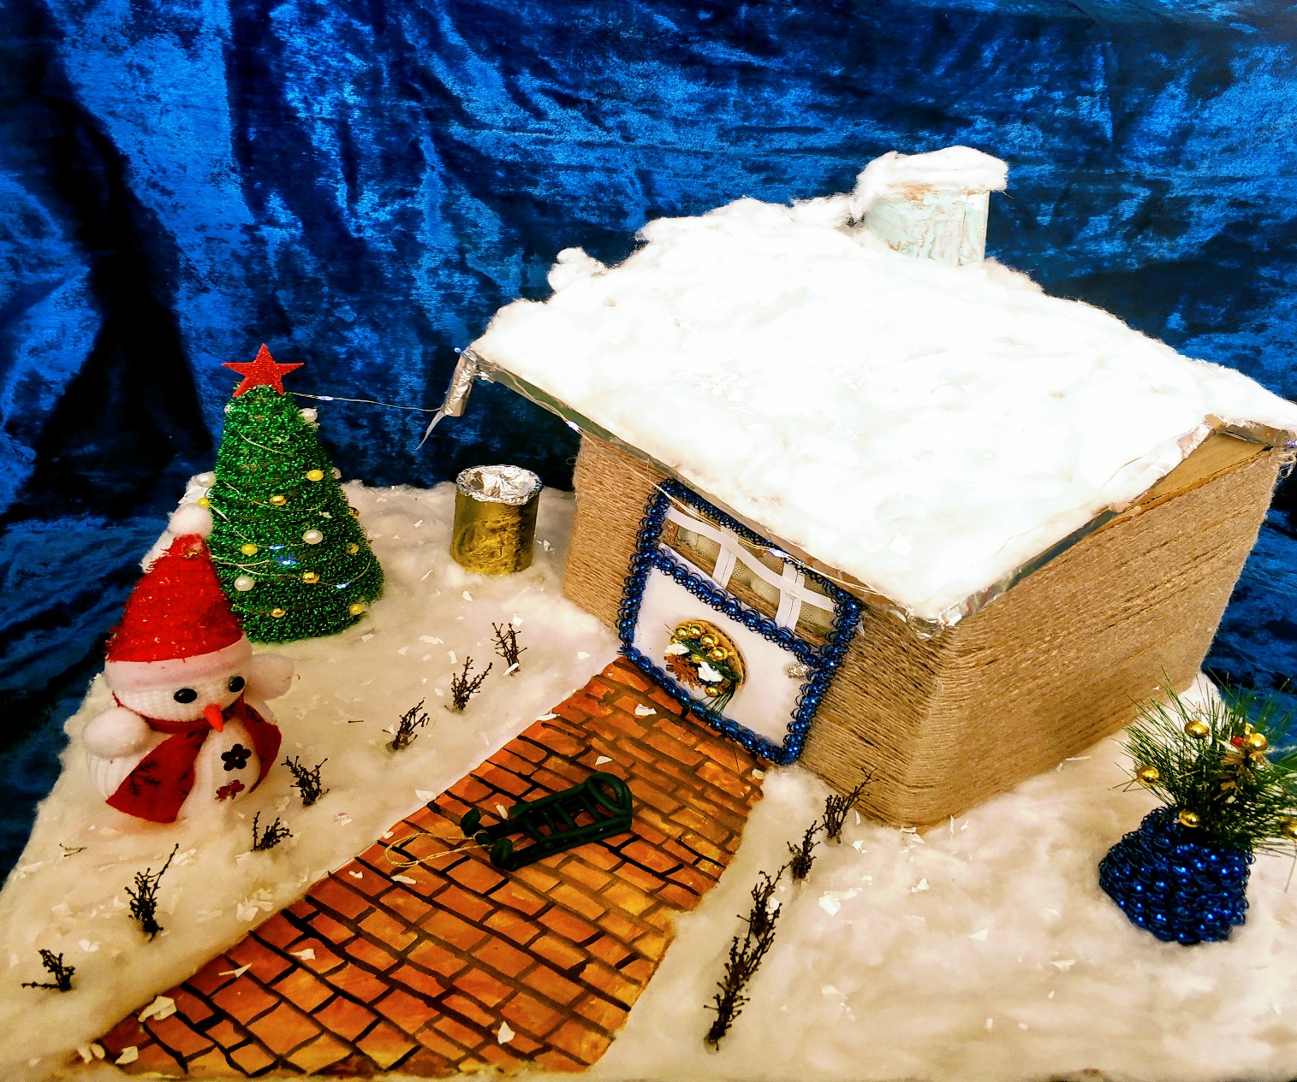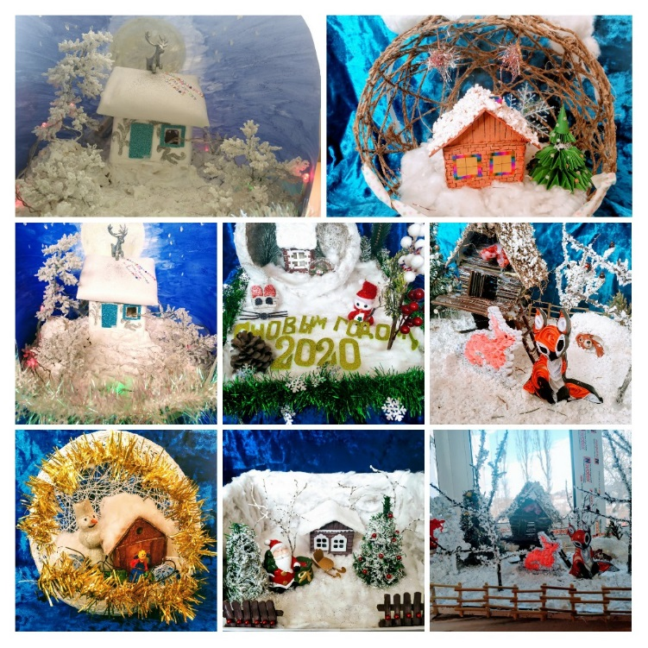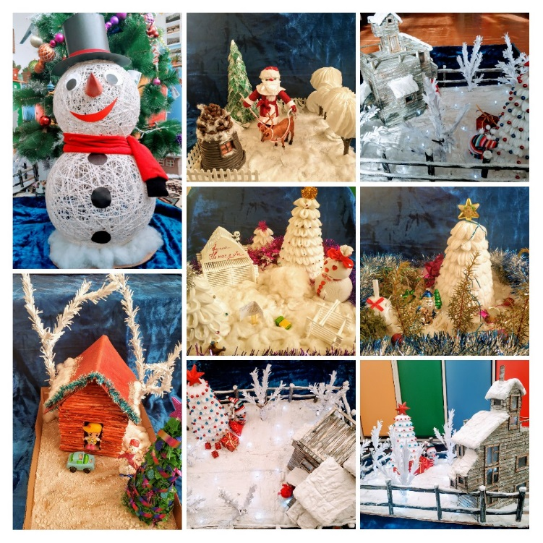
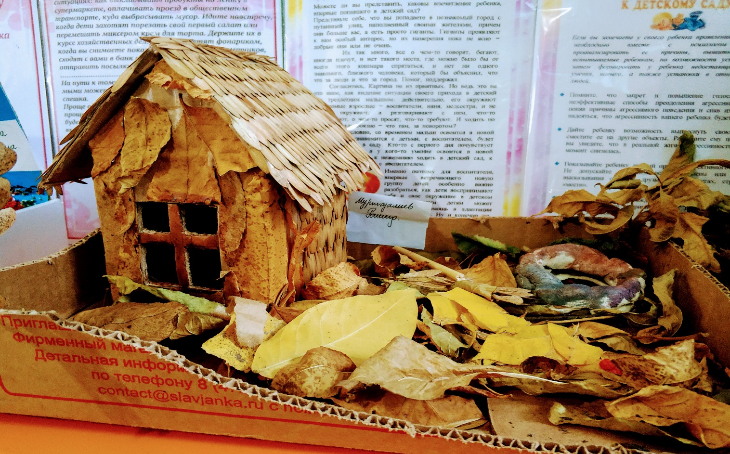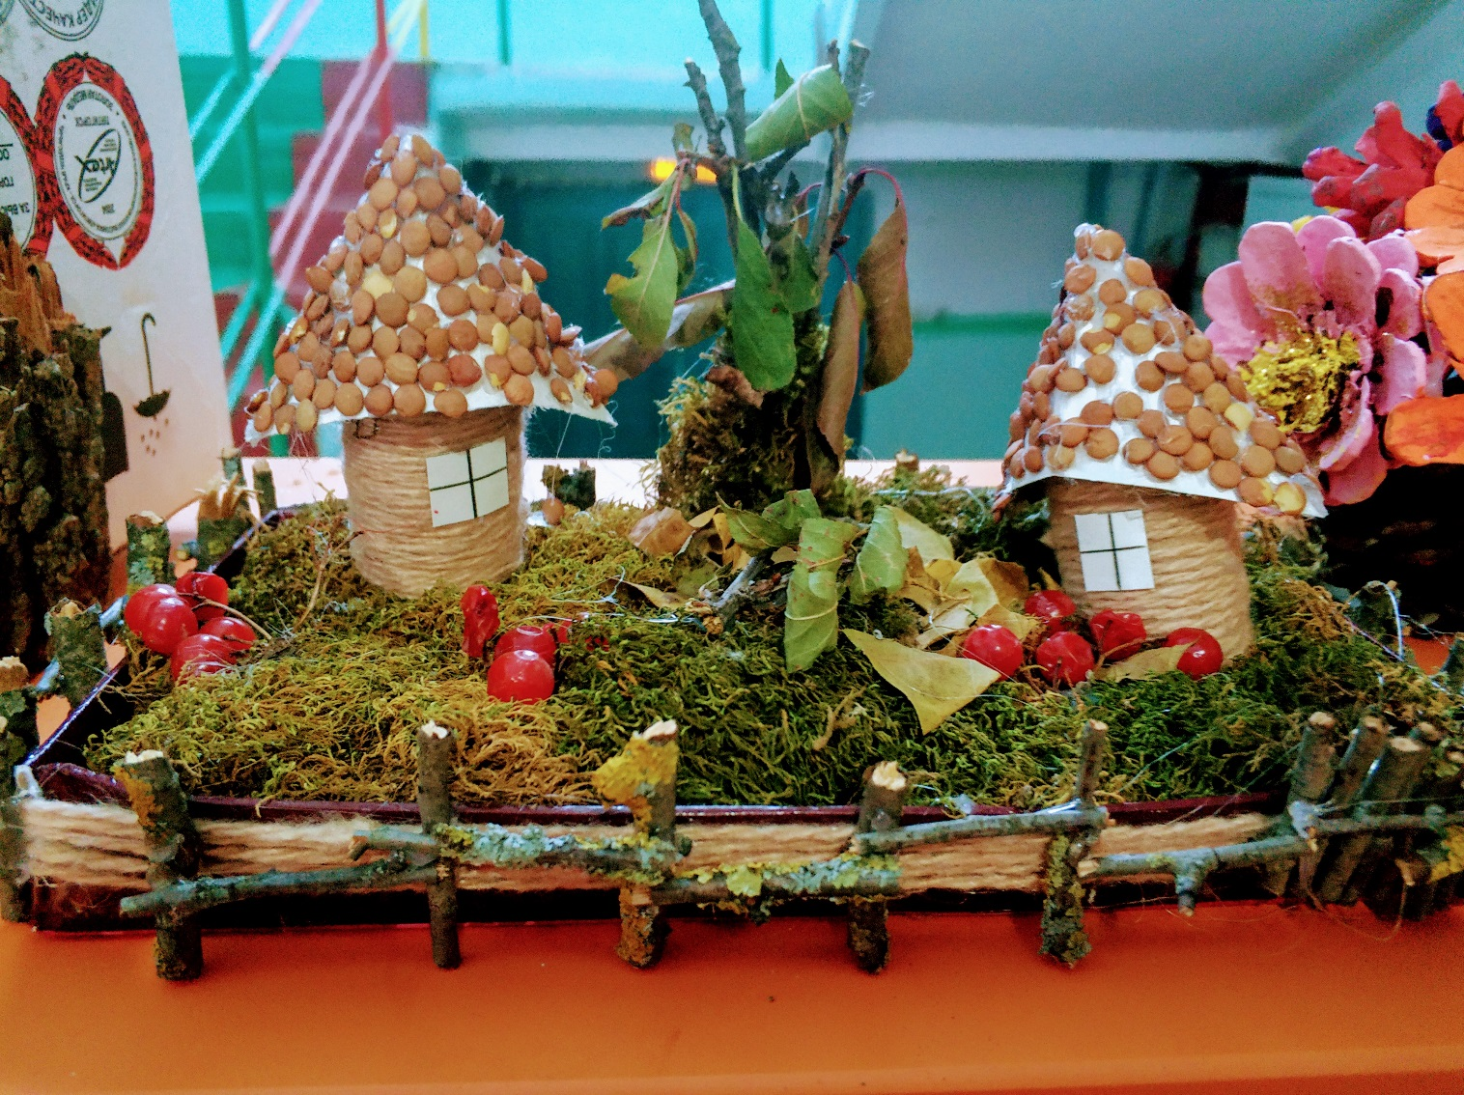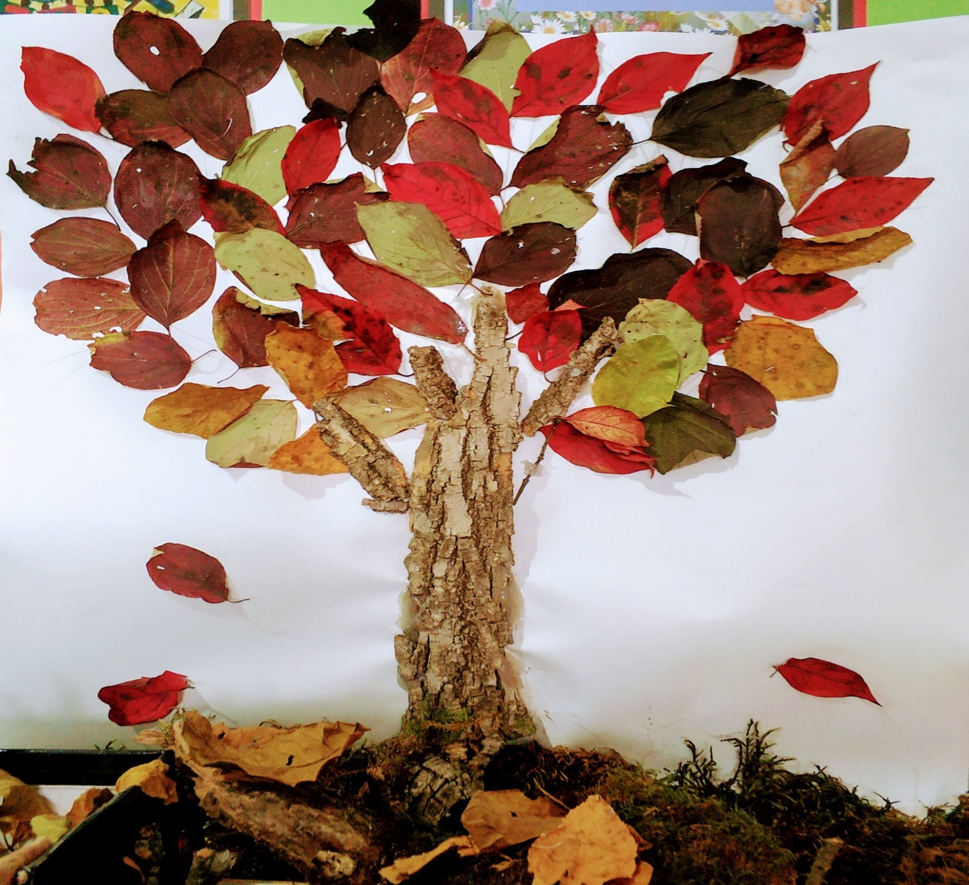
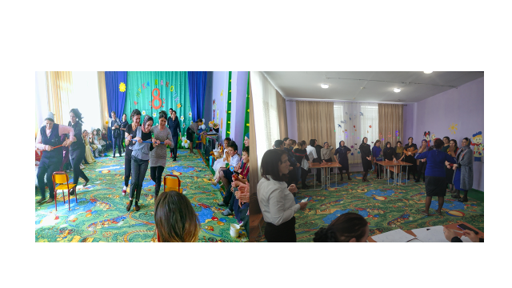
ПОЗНАВАТЕЛЬНАЯ ФОРМА
- беседы
- практикумы
- копилка Добрых дел,
- родительский почтовый ящик

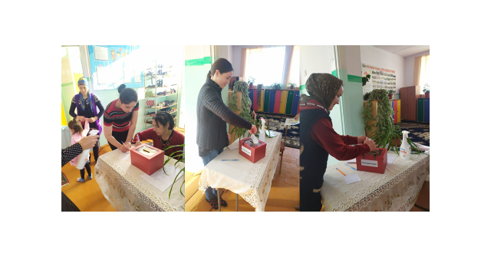

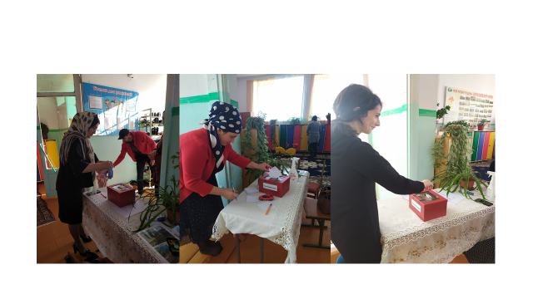

Проводя беседы, консультации соблюдаем сдержанность, тактичность, используем такие формы обращения как: «Давайте подумаем вместе, как лучше поступить», «Можно сделать так, а вы как думаете?», «А как вы поступите?»
В работе с родителями, учитывая их занятость, неактивность в жизни группы и детей, непонимания проблем ДОУ, в группе начали использовать нетрадиционную форму общения с семьёй «Почтовый ящик для родителей». Любой родитель имеет возможность в короткой записке высказать свое мнение, предложить свои идеи, высказать пожелания по улучшению качества образования ребенка. Читая почту, мы можем подготовить полный ответ на поступивший вопрос, изучить литературу, или переадресовать вопрос другому специалисту, более компетентному по данному вопросу. 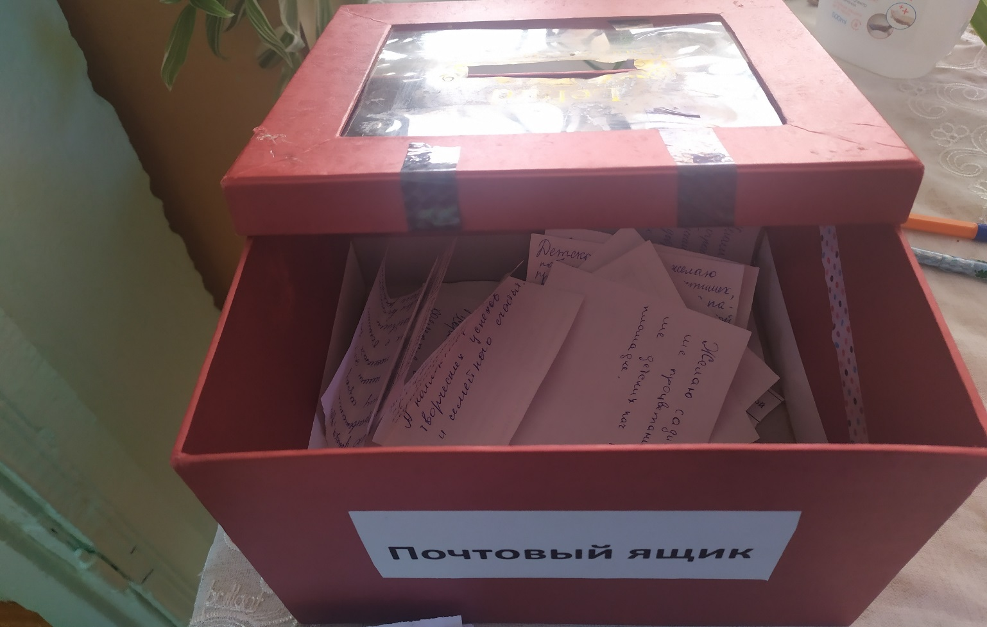
Значительным подспорьем в работе является создание папки, которую нам помогли изготовить родители. В ней мы храним все «добрые дела» наших родителей - это участие в конкурсах, выставках, отмечаем помощь родителей по организации и пополнению предметно-развивающей среды в группе. Папка так и называется - "Копилка добрых дел". Очень здорово, что всё хранится в одном месте, ведь в нее могут заглянуть и родители, и гости нашей группы. Очень гордятся «подвигами» своих родителей дети, частенько сами открывают и показывают благодарности родителям. Также «Копилка добрых дел» является своеобразным стимулом для малоактивных родителей, продвигает их к действия действиям. 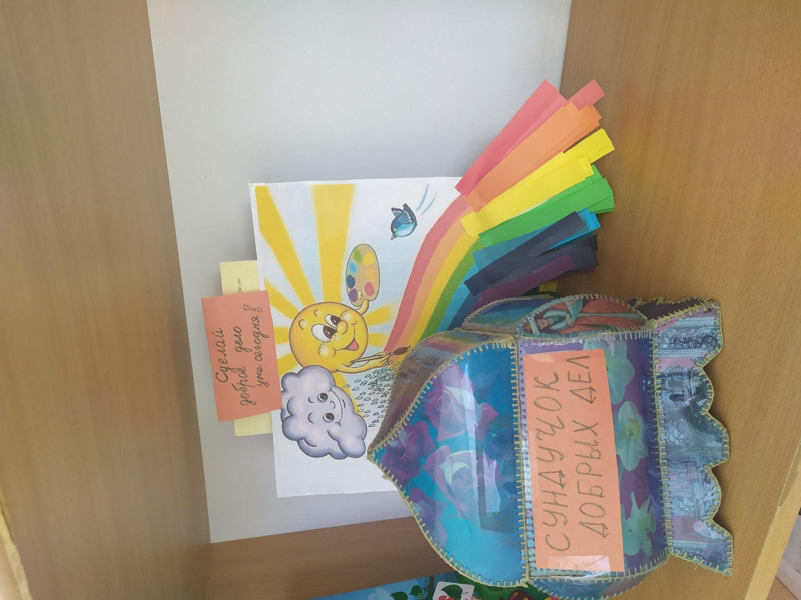
Нередко при общении с родителями используем памятки в форме буклетов. Эта форма удобна тем, что родители могут, получив буклет, не только прочитать имеющийся в ней материал, но и поиграть со своими детьми в предложенные игры, выполнить упражнения, обратить внимание на достижения своего ребенка.
На собраниях, мы выражаем благодарность мамам и папам, которые уделяют много внимания своим детям и помогают в совместной работе. Очень приятно видеть счастливые глаза родителей, когда мы им вручаем грамоты или благодарности.
Таким образом, все формы работы с родителями, используемые нами в группах, помогают создавать атмосферу доверия и сотрудничества в коллективе взрослых, окружающих ребёнка.
Исходя из современных потребностей родителей, мы планируем в перспективе, использовать новые формы работы с семьями воспитанников и добиться 100% охвата доверия родителей к нашей работе по отношению к детям, взаимопонимания, и надеемся увидеть в родителях первых помощников в воспитании и развитии личности ребёнка.

